Развитие функциональной грамотности учащихся на уроках
английского языка в основной школе с учётом требований обновленного
ФГОС .

Марфина Наталья Александровна
МБОУ «Добрянская СОШ № 5»,
учитель английского языка
г.Добрянка, Пермский край

Предмету «Иностранный (английский) язык» принадлежит важное место в системе среднего общего образования и воспитания современного школьника в условиях поликультурного и многоязычного мира. Изучение иностранного языка направлено на формирование коммуникативной культуры обучающихся, осознание роли языков как инструмента межличностного и межкультурного взаимодействия, способствует их общему речевому развитию, воспитанию гражданской идентичности, расширению кругозора, воспитанию чувств и эмоций. Наряду с этим иностранный язык выступает инструментом овладения другими предметными областями в сфере гуманитарных, математических, естественно-научных и других наук и становится важной составляющей базы для общего образования.
В последние десятилетия наблюдается трансформация взглядов на владение иностранным языком, усиление общественных запросов на квалифицированных и мобильных людей, способных быстро адаптироваться к изменяющимся потребностям общества, овладевать новыми компетенциями. Владение иностранным языком обеспечивает быстрый доступ к передовым международным научным и технологическим достижениям и расширяет возможности образования и самообразования. Владение иностранным языком сейчас рассматривается как часть профессии, поэтому он является универсальным предметом, которым стремятся овладеть современные школьники независимо от выбранных ими профильных предметов. Таким образом, владение иностранным языком становится одним из важнейших средств социализации и успешной профессиональной деятельности выпускника школы.
На рынке труда востребованы те специалисты, которые способны быстро реагировать на любые вызовы, осваивать новые знания и применять их к возникающим проблемам, то есть нужны функционально грамотные люди.
Умение применить полученные знания иностранного языка на практике, т.е. уметь свободно общаться: говорить, читать и писать на иностранном языке - это и есть функциональная грамотность. Функциональная грамотность – это способность человека использовать приобретаемые в течение жизни знания для решения широкого диапазона жизненных задач в различных сферах человеческой деятельности, общения и социальных отношений (математическая, естественнонаучная, читательская и другие).
В новых образовательных стандартах особое внимание уделяется функциональной грамотности как приоритетной задаче. Согласно новым ФГОС ООО «необходимо создать условия, обеспечивающие возможность формирования функциональной грамотности обучающихся (способности решать учебные задачи и жизненные проблемные ситуации на основе сформированных предметных, метапредметных и универсальных способов деятельности), включающей овладение ключными компетенциями, составляющими основу дальнейшего успешного образования и ориентации в мире профессий»
Целью обучения иностранному языку является формирование навыков свободного общения и практического применения знаний, поэтому можно утверждать, что на уроках английского языка учитель работает по всем направлениям формирования функциональной грамотности. Понятие функциональная грамотность объединяет читательскую, математическую, естественно-научную, финансовую и компьютерную грамотность, глобальные компетенции и креативное мышление. Речь идет о применении полученных знаний и умений в разносторонней практической жизни.
Цель – создать условия для формирования функциональной грамотности обучающихся на уроках путем применения различных форм, приемов и методов работы. В своей практике я использую разные приемы, методы и технологии, например,
1.Технология развития критического мышления через чтение и письмо
«Корзина» идей, понятий, имен
«Верите ли вы……?»
«Лови ошибку»
«Чтение с остановками»
«Ключевые слова»
2. Метод проектов (создание буклетов, презентаций, постеров).
3. Ролевые игры ( ток-шоу, конференции).
4. Чтение несплошных текстов.
5. Кроссенс.
6. Информационные технологии.
7. Технология дифференцированного обучения.
Особенности заданий по развитию функциональной грамотности:
- привязка к реальным ситуациям, в которых дети могут представить себя;
- соответствие возрасту обучающихся;
- системность и взаимосвязь знаний и факторов.
В данной статье хотела бы описать несколько приемов и форм работы, которые способствуют формированию разных видов функциональной грамотности. Например, креативное мышление. Сюда относим все, что связано с творчеством в глобальном значении: способность генерировать свои и улучшать чужие идеи, предлагать эффективные решения, использовать фантазию и воображение. Развивать креативное мышление помогает совместная работа над постером, составление расписания уроков и домашних дел, создание картины на актуальную тему или изображения фантастического животного. Креативное мышление связано не только с творческой активностью, но и с глубоким знанием предмета.
Одним из приемов, который способствуют развитию креативного мышления является создание различных буклетов, брошюр. Например, при изучении темы в 10 классе «Школьные дни и работа» ученикам было предложено создать буклет о школе № 5 для иностранных учеников, которые собираются год учиться в школе № 5. Далее ученикам необходимо было творчески презентовать свой буклет и рассказать, что их привлекает в школе № 5.

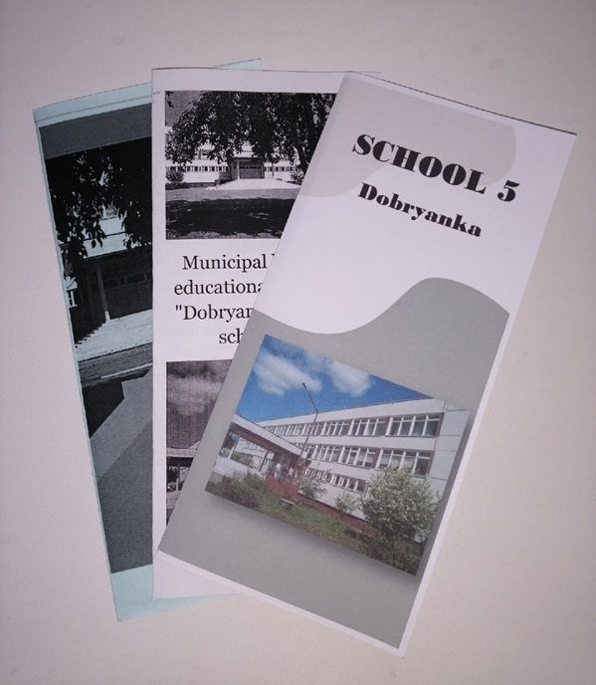

Далее данные буклеты используются как источник информации о школе № 5 для учащихся 6 классов при изучении тем «Школьные будни в разных странах» и «Традиции питания». При работе с буклетом формируется читательская и финансовая грамотность обучающихся. Формирование читательской грамотности на уроках английского языка предполагает работу над развитием следующих умений:
- умение находить и извлекать необходимую информацию из текста;
- умение интегрировать и интерпретировать информацию;
- умение, направленное на осмысление и оценку прочитанного в тексте.

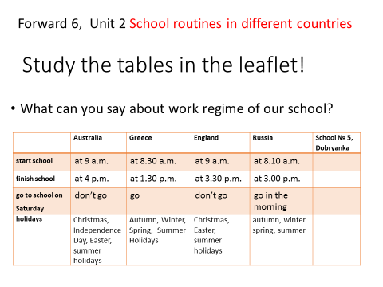

. 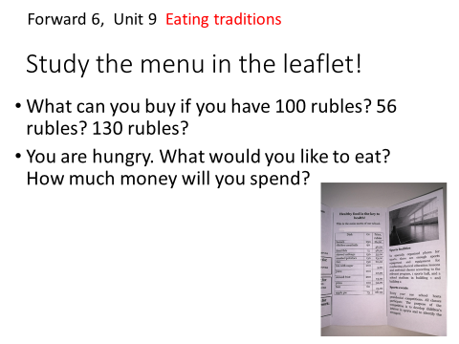
В соответствии с личностно ориентированной парадигмой образования основными подходами к обучению иностранным языкам признаются компетентностный, системно-деятельностный, межкультурный и коммуникативно-когнитивный. Совокупность перечисленных подходов предполагает возможность реализовать поставленные цели, добиться достижения планируемых результатов в рамках содержания, отобранного для основной школы, использования новых педагогических технологий (дифференциация, индивидуализация, проектная деятельность и др.) и использования современных средств обучения.
Таким образом, основная задача педагога заключается в выборе приемов и методов стимулирования активной познавательной деятельности учеников и реализации их творческого потенциала. Одним из таких методических приемов является Кроссенс.
Методический прием «кроссенс» относят к интерактивным методам обучения, соответствующим личностно-ориентированному подходу. Он основывается на прямом взаимодействии учащихся со своим опытом и опытом своих друзей, причем не только на учебном, школьном. Новое знание, умение формируется на основе такого опыта.
Слово «кроссенс» означает «пересечение смыслов». Кроссенс придумали художник и философ, доктор технических наук Владимир Бусленко и писатель, педагог и математик Сергей Федин.
Основной смысл создания кроссенса – это загадка, головоломка, ребус, задание, которое предназначено для определенной аудитории. В отличие от кроссворда, где все клеточки пусты, в кроссенсе они уже заполнены картинками. Всего картинок в кроссенсе девять, а задач (по числу соседних пар –двенадцать). Читать кроссенс нужно следующим способом:
- сверху вниз и слева направо (как правило чтения в русском языке), далее двигаться только вперед и заканчивать в центральном 9-м квадрате, таким образом получается цепочка, завернутая «улиткой»;
- начать можно как с первой, так и с любой узнаваемой картинки.
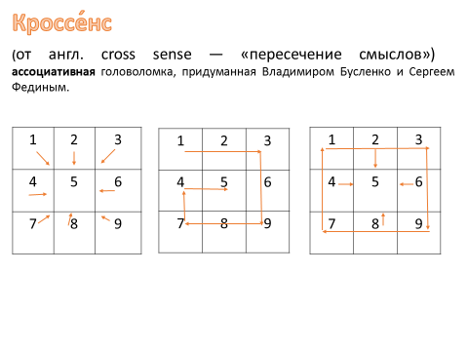
Учебная задача – объяснить или разгадать кроссенс, составить рассказ, ассоциативную цепочку, посредством взаимосвязи изображений. На основе уровня связей, лежащих между картинками, кроссенсы могут быть двух уровней – «базовый» кроссенс (связи между картинками поверхностные, задача ученика – объяснить кроссенс) и кроссенс «высокого уровня» (связи между картинками глубинные, образующиеся на основе замены прямых образов и ассоциаций косвенными, символическими, задача ученика – разгадать кроссенс).
Существует множество вариантов применения кроссенса учителем.
Подобранные в определенной логике образы могут быть использованы на разных этапах урока:
- проверка домашнего задания (с помощью кроссенса рассказать о материале прошлого урока, функция опорной образной схемы);
- формулировка темы урока, постановка цели урока (найдите связь между изображениями и определите тему урока; определите, что мы будем делать);
- раскрытие информационного блока темы, поиск проблемы (виды, причины, черты, последствия чего-либо в образах и символах);
- обобщение материала, закрепление (кроссенс состоит из изображений, которые появлялись в ходе урока на разных этапах, ученики по ним обобщают материал и делают вывод);
- организация групповой работы (составление кроссенса на заданную тему из предложенных изображений, сравнение кроссенсов групп);
- творческое домашнее задание (составление кроссенса в печатном или электронном виде на заданную тему, на произвольную тему);
- построение структуры урока (девять элементов кроссенса могут содержать в себе последовательное отражение структуры урока с именем, целью или проблемой в середине).
Организация групповой или парной работы с кроссeнсами помогает учащимся увидеть проблему или тему с другой стороны. Стремясь отразить свое видение, дети находят дополнительный материал, проявляют креативное мышление и повышают уровень собственной эрудиции. Как любое творческое задание, кроссeнсы способствуют развитию инициативности, развивают воображение. Внедрение данной интерактивной технологии позволяет решать проблемы развивающего, дифференцированного и личностно- ориентированного обучения и воспитания. Дети учатся думать, творить, высказывать свою точку зрения и защищать ее. Все вышесказанное позволяет сделать вывод о том, что технология «кроссенс» способствует развитию иноязычной коммуникативной компетенции.
Примеры кроссенсов для учащихся разных классов:
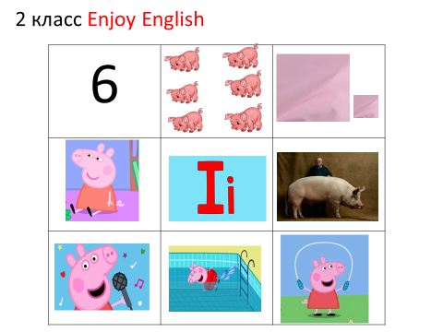

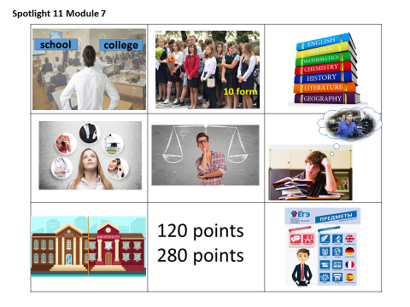

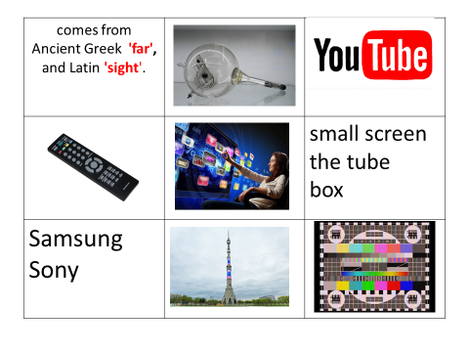
Примеры кроссенсов , созданные учащимися 11 класса для краткого пересказа прочитанных текстов
https://docs.google.com/presentation/d/15MXy3-dvXzuiodMPJ4-w6dJ1SHLI-Qgjl0eObSYvd5g/edit#slide=id.g1111bf1032c_0_166

Формирование функциональной грамотности учеников — задача каждого современного педагога. Это непростой процесс, где от самого учителя требуется креативность и творческое мышление, использование инновационных форм и методов обучения. Успешное освоение компонентов функциональной грамотности поможет воспитать инициативную, самостоятельную, социально ответственную личность, которая способна адаптироваться и находить свое место в постоянно меняющемся мире.

Список литературы
1. Федеральный государственный образовательный стандарт основного общего образования / Министерство просвещения РФ. – М.: Просвещение, 2021. – 123 с.
2. Примерная основная образовательная программа основного общего образования/ Министерство просвещения РФ. – М.: Просвещение, 2022. – 1188 с.
3. [Электронный ресурс] // Разввитие функциональной грамотности на урока английского языка// Режим доступа: https://uchitel.club/events/razvitie-funktsionalnoy-gramotnosti-na-urokakh-angliyskogo-yazyka/
4. Чучалина Н.В. Кроссенс как прием формирования положительной мотивации к изучению иностранных языков в контексте ФГОС ООО [Электронный ресурс]. – URL: https://nsportal.ru/shkola/inostrannyeyazyki/library/2019/01/20/krossens-kak-priyom-formirovaniya-polozhitelnoy

